- I 3. RAZVOJ KREATIVNOSTI (GLAZBENE): Praćenje teksta i ritma raznovrsnim udaraljkama
A.H. svirati udaraljkom u ritmu pjesme barem deset sekundi
F.K. svirati udaraljkom u ritmu pjesme uz laganu fizičku potporu
V.B. svirati udaraljkom u ritmu pjesme barem 10 puta
Danas ćemo se malo zabavljati uz glazbu i bubnjeve. Bubnjeve ćemo načiniti od zdjele i kuhača. Pripremi:
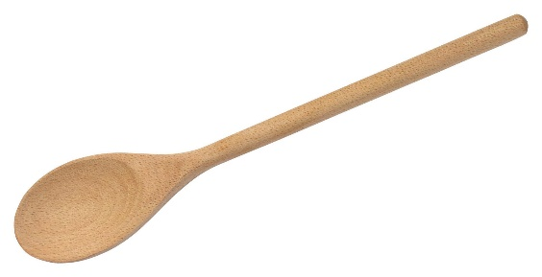

Zdjelu okreni naopačke pa zasviraj po njoj lagano udarajući kuhačom.
Slušaj pjesme pa uz pjesmu sviraj i pokušaj pratiti ritam.
https://www.youtube.com/watch?v=PhQXBduyxNs&t=467s

- I 5. RADNI ODGOJ: Oblikovanje papira
A.H., F.K.V.B. samostalno zalijepiti komadiće papira na pripremljen predložak
Pogledaj ovu sličicu. Što je to?

To je pčela. Danas ćemo napraviti pčelu od papira.
U prilogu 1.) imaš jednu pčelicu. Pogledaj je, razmisli kakvih je boja.
Uz pomoć odrasle osobe i ove sličice oboji dijelove pčele a zatim ih izreži po isprekidanim crtama.
Kada si izrezao dijelove pčele uz pomoć odrasle osobe ih zalijepi u jednu cjelinu.

Prilog 1.)
